CM1 Mathématiques : numération Mnum L10 p *1 / 3*

L 10 Découvrir les fractions décimales

CORRECTION

**Programme**

• Repérer et placer des fractions sur une demi-droite graduée adaptée.

• Connaitre la valeur de chacun des chiffres de la partie décimale en fonction de sa position

**Compétences travaillées**

• Placer des fractions décimales sur une demi-droite graduée.

• Désigner les fractions décimales.

• Identifier les égalités.

Les fractions décimales permettent de préparer les élèves aux nombres décimaux. Une fraction décimale est une écriture fractionnaire du nombre décimal: $\frac{15}{10}$ c’est 1 unité et 5 dixièmes de l’unité, soit 1,5.

Les termes 10e et 100e n’ont pas été encore introduits, mais ils sont construits comme ceux déjà connus par les élèves (5e, 6e, etc.)

*Cherchons*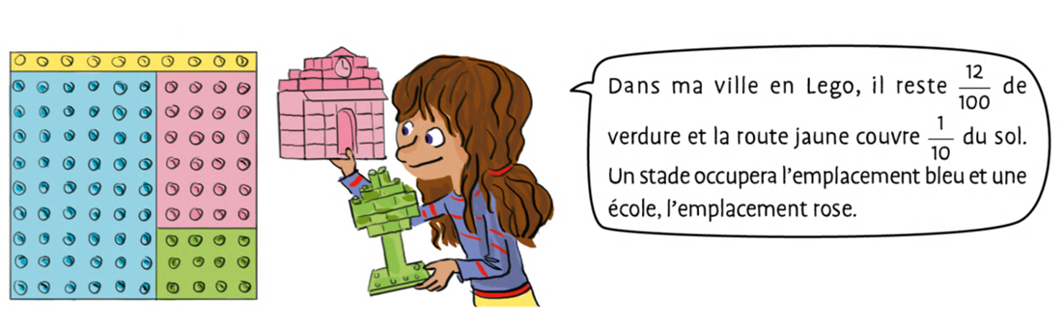Quelle fraction de la plaque représente le stade ? L’école ?

Correction

☞ Expliquer que l’unité est ici la plaque entière de Lego, et que cette plaque a été partagée en plusieurs morceaux.

☞ Lui demander d’abord combien de «plots» compte la ville entière : rappeler si besoin qu’on peut les dénombrer en multipliant le nombre de plots sur la largeur, par le nombre de plots sur la longueur (10×10 = 100).

☞ Lui faire lire le commentaire du personnage et lui demander de justifier sa réponse:

➞ La ville compte 12 plots sur 100 de verdure, soit $\frac{12}{100}$.

Lui demander combien de « routes » jaunes la plaque de Lego aurait pu compter?

En déduire que la route jaune représente $\frac{1}{10}$ mais aussi 10 plots sur 100.

En déduire que: $\frac{10}{100}$ = $\frac{1}{10}$

➞ Poser ensuite les deux questions, en lui demandant de justifier son résultat:

➞ Le stade représente 9×6 = 54 plots, soit $\frac{54}{100}$ de la ville.

➞ L’école représente 6×4 = 24 plots, soit 24 $\frac{24}{100}$ de la ville.

Demander quelle fraction représentent les plaques bleue et verte réunies: 54 + 12 = 66 plots, soit $\frac{66}{100}$. Procéder de la même façon pour les plaques bleue, verte et rose réunies.

**TRAVAIL A FAIRE AVANT LES EXERCICES**

Lui distribuer le Matériel Droites graduées (1), puis lui demander de découper les 2 droites graduées

au centième, puis de les mettre bout à bout.

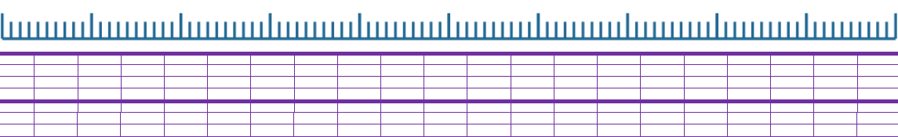

Lui demander de placer les nombres de façons à ce que la droite soit graduée de 0 à 200

Lui faire repérer $\frac{100}{100}$ et rappeler que $\frac{100}{100}$ = 1. Lui faire placer les fractions suivantes: $\frac{10}{100}$, $\frac{20}{100}$, … $\frac{90}{100}$, $\frac{100}{100}$

Lui faire placer les fractions décimales de la situation de recherche: $\frac{1}{10}$, $\frac{12}{100}$, $\frac{24}{100}$, $\frac{54}{100}$,

Lui faire placer les fractions suivantes : $\frac{5}{10}$, $\frac{1}{2}$, $\frac{8}{10}$, $\frac{12}{100}$ $\frac{12}{10}$, 1 + $\frac{3}{10}$, 1 + $\frac{45}{100}$

Lui faire remarquer que $\frac{1}{2}$ = $\frac{50}{100}$; par conséquent, $\frac{1}{2}$ est aussi une fraction décimale, même si sous cette forme, elle n’a pas un dénominateur égal à 10 ou 100.

**Lire la leçon**

Découvrir les fractions décimales

☞ Une fraction qui peut s’écrire avec un dénominateur égal à 10, 100… **est une fraction décimale**.

☞ Quand l**’unité** est partagée **en 10 parts égales**, chaque part est $\frac{1}{10}$ (un **dix**ième) de l’unité.

|  |  |
| --- | --- |
| 013_01 | se lit « **six dixièmes** ». |

☞ Quand l**’unité** est partagée **en 100 parts égales**, chaque part est $\frac{1}{100}$ (un **cent**ième) de l’unité.

|  |  |
| --- | --- |
| 013_02 | se lit « **quatre-vingt-dix-sept centièmes**  ». |

☞ On peut **décomposer** une fraction décimale :

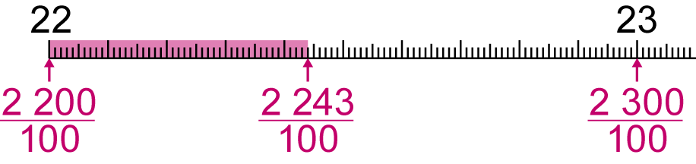

$\frac{2 243}{100}$ = $\frac{2 200}{100}$ + $\frac{40}{100}$ + $\frac{3}{100}$ =

On peut simplifier  par 100: $\frac{2 200}{100}$ = $\frac{2 2 x 100}{100}$ = 22, par 10 : $\frac{40}{100}$ = $\frac{4 x 10}{10 x 10}$ = $\frac{4}{10}$

Donc $\frac{2 243}{100}$ = $\frac{2 200}{100}$ + $\frac{40}{100}$ + $\frac{3}{100}$ = 22 + $\frac{4}{10}$ + $\frac{3}{100}$. Comme $\frac{4}{10}$ = $\frac{4 x 10}{10 x 10}$ = $\frac{40}{100}$

On a aussi : 22 + $\frac{40}{100}$ + $\frac{3}{100}$ = 22 + $\frac{40 + 3}{100}$ = 22+ $\frac{43}{100}$

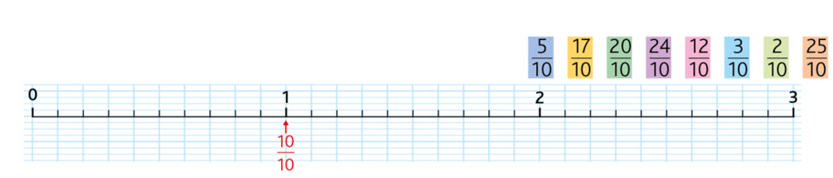*Placer des fractions décimales sur une demi-droite graduée*

**☺ Exercice 1 :**

**Reproduis** la droite et **place** les fractions décimales :

Correction

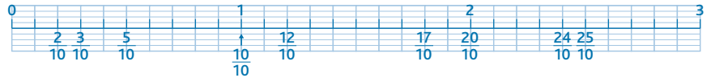

**😐 Exercice 2 :** **Reproduis** la droite, **continue** sa graduation et **écris** les fractions décimales correspondant aux repères:

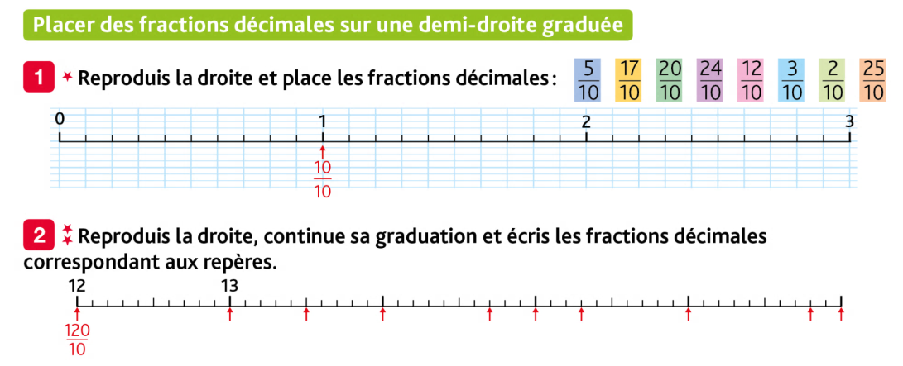

Correction

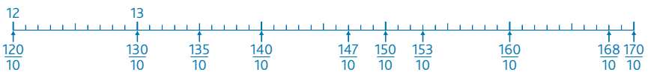

**☹ Exercice 3 :** **Indique** à quelle fraction(en centièmes) correspond chaque lettre.

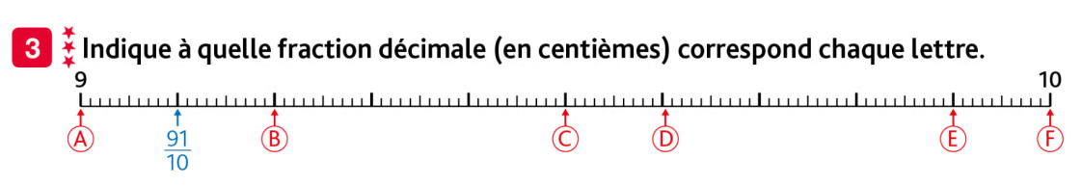

Correction

|  |  |  |  |  |  |
| --- | --- | --- | --- | --- | --- |
| A = $\frac{900}{100}$ | B = $\frac{920}{100}$ | C = $\frac{950}{100}$ | D = $\frac{960}{100}$ | E = $\frac{990}{100}$ | D = $\frac{1000}{100}$ |

*Désigner des fractions*

**☺ Exercice 4 :** Quelle fraction de chaque objet (en dixième) est colorée

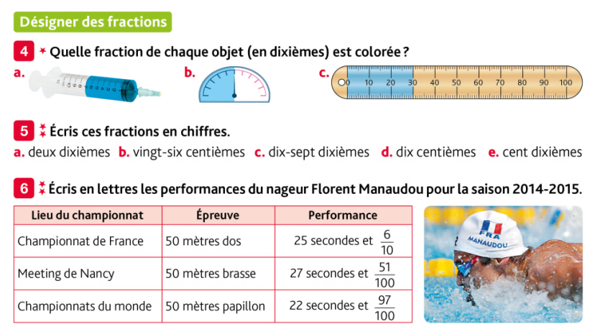

Correction

|  |  |  |
| --- | --- | --- |
| a = $\frac{7}{10}$ | b = $\frac{5}{10}$ | c = |

**☺ Exercice 5 :** **Ecris** ces fractions en chiffres

a. deux dixièmes b. vingt-six centièmes c. dix-sept dixièmes d dix centièmes

e. cent dixièmes

Correction

a. deux dixièmes 🡪 b. vingt-six centièmes 🡪 c. dix-sept dixièmes 🡪

d dix centièmes 🡪 e. cent dixièmes

**☺ Exercice 6 :** **Ecris** en lettres les performances du nageur Florent Manaudou pour la saison 2014 -2015

|  |  |  |  |
| --- | --- | --- | --- |
| Lieu du championnat | Épreuve | Performance |  |
| Championnat de France | 50 mètres dos | 25 secondes et $\frac{6}{10}$ |
| Meeting de Nancy | 50 mètres brasse | 27 secondes et $\frac{51}{100}$ |
| Championnats du monde | 50 mètres papillon | 22 secondes et $\frac{97}{100}$ |

Correction

50 mètres dos ➞ 25 secondes et six dixièmes

50 mètres brasse ➞ 27 secondes et cinquante-et-un centièmes

50 mètres papillon ➞ 22 secondes et quatre-vingt-dix-sept centièmes

*Identifier des égalités*

**☺ Exercice 7 :** **Ecris** les fractions correspondant aux lettres en dixième puis en centièmes

|  |  |
| --- | --- |
| *Ex :* A : = |  |

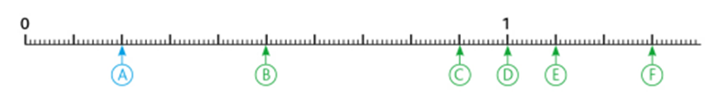

Correction

|  |  |  |
| --- | --- | --- |
| A = $\frac{2 }{10}$ = $\frac{20 }{100}$ | B = $\frac{5 }{10}$ = $\frac{50 }{100}$ | C = $\frac{9 }{10}$ = $\frac{90 }{100}$ |
| D = $\frac{10 }{10}$ = $\frac{100 }{100}$ | E = $\frac{11 }{10}$ = $\frac{110 }{100}$ | F = = |

**☺ Exercice 8 :** Recopie et complète Ex : 3 =

|  |  |  |  |
| --- | --- | --- | --- |
| 1. 5 = | 1. 2 = | 1. = … | 1. = = … |

Correction

|  |  |  |  |
| --- | --- | --- | --- |
| 1. 5 = | 1. 2 = | 1. = = **2** | 1. = = **3** |

**☹ Exercice 9 :** Recopie et complète avec <,> ou =

|  |  |  |  |
| --- | --- | --- | --- |
| 1. … | 1. 1 … | 1. … | 1. … |

Correction

**☹ Exercice 9 :** Recopie et complète avec <,> ou =

|  |  |  |  |
| --- | --- | --- | --- |
| 1. **>** | 1. 1 **=** | 1. **>** | 1. **=** |

Défi maths

VRAI ou FAUX ?

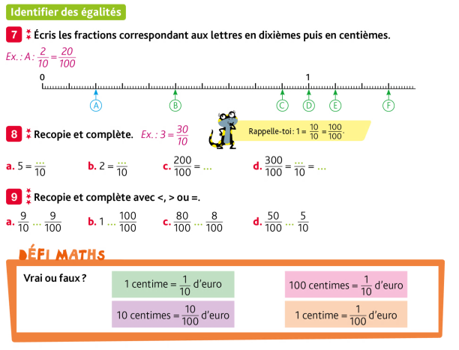

Correction

FAUX ➞ 1 centime = $\frac{1}{10}$ d’euro; 100 centimes = $\frac{1}{10}$ d’euro

VRAI ➞ 10 centimes = $\frac{10}{100}$ d’euro; 1 centime = $\frac{1}{100}$ d’euro